**Проект «Забота и милосердие».**

Существующий ритм жизни, заставляющий забыть обо всем на свете, кроме своих проблем, отсутствие человеческого общения, которое заменили бездушные компьютеры и Интернет, приводит к тому, что родители заняты своими проблемами, а дети предоставлены сами себе. В результате среди подростков усилилось демонстративное и вызывающее по отношению к взрослым поведение, стали проявляться жестокость и агрессивность по отношению к окружающим, дефицит человеческого тепла и заботы о ближнем.

Сегодня, в условиях постоянно ускоряющихся изменений во всех сферах жизни общества, монополизации капитала, ресурсов и средств, когда конкуренция принимает жестокие формы ради «достижения успеха здесь и сейчас», особое значение приобретает реализация социальных проектов, направленных на то, чтобы вырвавшиеся вперед не растолкали и не затоптали тех, кто скромнее, кому «не дал господь богатырского здоровья», кого побуждает к действию гуманный мотив «помочь и поддержать ближнего», принести радость людям, поделиться чем-то своим с тем, кому может быть труднее, чем тебе …Уже сейчас остро ощущается необходимость восстановления утраченных общечеловеческих ценностей: милосердия, заботы, сострадания, человеколюбия и др.

Нас заставили задуматься слова великого Л.Н.Толстого «Если хочешь поверить в существование добра, начни его делать» Проект мы назвали «Забота и милосердие», т.к. хотели, чтобы эти благородные характеристики не оказались бы «пережитком прошлого», а вместе с нами шагнули в XXIвек.

Милосердие – это емкое слово, смысл которого очень глубок. В тол­ковом словаре С. И. Ожегова милосердие трактуется, как готов­ность помочь кому-нибудь, простить кого-то из сострадания, человеколюбия. В энциклопедическом словаре это понятие трактуется как сострадательная любовь, сердечное участие в жизни немощных и нуждающихся (больных, раненых, престарелых и др.); деятельностное проявление милосердия – различного рода помощь, благотворительность и т.д. Существует еще много определений данного слова, и практически все из них можно дополнить так: приносить людям, жи­вотным, растениям добро. Некоторые, наверное, даже не задумываются об этом. А такая возможность представляет­ся в жизни каждому человеку. Главное — не проходить мимо, не отворачиваться, не отво­дить в сторону глаз, если кто-то поблизости явно нуждается в помощи. Человеческие поступки не про­ходят бесследно, ведь растения и животные, как и люди, жи­вут, чувствуют глубоко, сильно и требуют милосердного отно­шения к себе. Издеваясь над живыми существами, человек совершает преступление не только перед природой, но и перед самим со­бой, убивая в себе самое лучшее чувство справедливости, добро­ту, милосердие.

В рамках проекта дети учатся быть активными участниками общественных дел, взаимодействовать с социумом и приносить пользу ближним и своему городу.

Учащимися был изучен имеющийся материал по теме проекта, подготовлены сообщения и презентации, сопровождающие и наглядно подкрепляющие их рассказ. Со своими работами учащиеся 9 и 10 класса ознакомили других ребят, в том числе учеников начальной школы.

**Механизмы реализации проекта:**

* Анкетирование.
* Беседы.
* Классные часы.
* Коллективные творческие дела и акции.
* Игры, экскурсии.
* Создание фотоальбома, аудиокартотеки и видеозаписи в процессе работы над проектом.
* Встречи с ветеранами войны и труда, жителями блокадного Ленинграда, детьми войны.
* Организованные концерты к памятным датам.
* Проведение совместных с родителями, педагогами дополнительного образования, учителями мероприятий, с привлечением общественности, организация концертов.

**Предметные области (межпредметные связи):** литература, история, обществознание.

**Данный проект реализуется в четыре этапа:**

I этап – организационный (январь – февраль 2012 года)

* Постановка проблемы, обоснование актуальности проекта, анализ ситуации, беседы с учащимися, социальными партнерами. Изучение опыта работы с социальными проектами.

II этап – этап подготовительный (март – апрель 2012 года)

* Разработка диагностических методик и внедрение их в практику. Анкетирование, опрос, тестирование, беседы и др. Сбор информации по проблеме, формулирование цели и задач, разработка программы мероприятий.

III этап – деятельностный (апрель 2012 года – декабрь 2013 года)

* Реализация программы мероприятий.

IV этап – аналитический. (декабрь 2013 года)

* Обобщение результатов реализации проекта, определение перспектив дальнейшего развития проекта.
* Более подробно ознакомится с программой мероприятий, проводимых в рамках проекта, можно будет при изучении результата нашей деятельности.

**Реализация проекта позволит:**

* - сохранить память о Великой Отечественной войне;
* -сформировать уважительное отношение к старшему поколению и устойчивый интерес к историческому прошлому России;
* -оказать посильную помощь детям войны;
* -создать единое пространство для общения детей и людей старшего поколения;
* -включить наше подрастающее поколение в деятельность, направленную на милосердие, заботу пожилым людям и всем, кто в ней нуждается;
* -стимулировать самостоятельную продуктивную деятельность обучающихся;
* -безопасно использовать средства ИКТ и интернета для поиска и сбора необходимой информации, представления проделанной работы.

**Нормативно– правовое обеспечение:** Федеральный закон «Об образовании» от 10. 12. 2001г. «Национальная доктрина образования в РФ»**.** «Концепция модернизации образования в РФ». «Федеральный государственный образовательный стандарт начального общего образования» от 06. 10. 2009г. №373. «Концепция духовно– нравственного развития и воспитания личности гражданина России»**.** Программа развития ГБСКОУ школы-интерната №9.

На протяжении всей истории России наш народ преодолел и продолжает преодолевать немало различных исторических и трагических испытаний. В их ряду стоит и страшная по жестокости, по количеству жертв и масштабу разрушений Великая Отечественная война 1941-1945 годов. Можно сказать, что во многом исход этой войны, освобождение от фашизма, предопределили единство народа и святая вера в победу. Здесь было все: горе и слезы, мужество и стойкость, страдание и самоотречение, предательство и смерть за Родину, радость…

К сожалению, современное поколение уже мало интересуется историей и обращается к своим истокам. А людей, которые были очевидцами Великой Отечественной войны (ветераны, участники кровопролитных сражений) и которые могли бы рассказать подрастающему поколению свою историю, показать им патриотический и нравственный пример, становится все меньше, уходят наши деды, прадеды, бабушки и прабабушки, унося с собой воспоминания и историю.

При анкетировании учащихся, родителей и педагогов нашей школы, были получены следующие данные:

-больше половины опрошенных на вопросы «Знаете ли вы тружеников тыла, ветеранов, детей Великой Отечественной войны, живущих на вашей улице? Общались ли Вы с ними когда-нибудь?» дали отрицательный ответ;

- на вопрос «Как Вы считаете, нужна ли ветеранам, блокадникам, детям войны помощь и внимание окружающих?» утвердительно ответило большинство.

Болезни, нехватка денег, неспособность обслуживать себя — всё это делает жизнь ветеранов, детей войны безрадостной, однообразной. Хорошо, что сейчас появились социальные работники, которые оказывают необходимую помощь ветеранам. И всё-таки этого мало. Им необходимо чувствовать, что они нужны кому-то, что их опыт, знания могут ещё пригодиться молодому поколению.

Целью одного из направлений нашего проекта является сохранение исторической памяти у подрастающего поколения, сопричастности к истории страны и ответственности за её будущее, формирование уважительного отношения к истории своей Родины, к старшему поколению, гордости за свой народ и страну.

В ходе работы над проектом ребята в интернете нашли аннотацию к книге «Война, блокада, я и другие». Они заинтересовались судьбой девочки, Милы Аниной, которая рассказывает в своих мемуарах об адском хаосе войны, страхе и боли, ужасе, голоде и блокаде, которые пришлось ей пережить. Мы разыскали Людмилу Васильевну Пожедаеву, договорились с ней о встрече. Это очень интересный человек и собеседник. Несмотря на все, что ей пришлось пережить во время войны, и инвалидность она оптимист и деятель. Людмила Васильевна поведала нам свою историю, поделилась своими переживаниями и желаниями, показала нам оригинал своих мемуаров. Часть встречи была записана на видео.

В рамках нашего проекта мы провели социальный опрос среди учащихся ГБСКОУ школы-интерната №9, родителей и педагогов, чтобы выявить круг социальных проблем, которые существуют в нашем городе и в стране, и пути их решения. Ниже представлена анкета и результаты.



Вот какие ответы мы получили:

1. Выделяет средства на соцпроекты; издает законы по поддержке нуждающихся; анализирует положение, актуализирует проблемы, но долго и мучительно их обсуждает; открывает семейные детские дома; индексирует зарплаты, пособия, пенсии, своевременная выплата пенсий, пособий;
2. Нет в сравнении с высокоразвитыми странами; не все меры реализуются полностью, финансовые потоки не всегда используются по назначению; государство оторвано от реальных проблем людей; нет стабильности (например: материнский капитал могут отменить)
3. Услуги и товары для левшей; проблемы «отцы и дети», «матери и дети»; введение ФГОС в коррекционных школах; моногорода, умирающие деревни; проблемы адаптации, трудоустройства (предоставление равных возможностей всем гражданам), общественного транспорта приспособленного для перевозки, в том числе и инвалидов; доступные для инвалидов базы отдыха; льготы на билеты в учреждения культуры; достижение равенства всех перед законом, обеспечило бы социальную справедливость;
4. Не учтены одинокие пожилые (беспомощные) люди; не создана среда, где людям разных поколений было бы интересно; не прижилась сортировка отходов и мусора по видам; мало внимания уделяется нормальному ремонту дорог; нет продуманной миграционной политики государства;
5. Понравилась идея «антикафе», где все, кто пришел могут найти дело (игру) по душе, пообщаться в неформальной обстановке; необходимо активнее пропагандировать, расширять и поощрять благотворительность, создавать гарантированные рабочие места для инвалидов и сопровождать их до подписания договора о приеме на работу; необходимо обеспечивать системное решение проблем, т.к. дискретные меры к нужному результату не приводят; при выборе исполнителей определяющим фактором должно стать качество, а не дешевизна; полезно расширить перечень маршрутов социального такси, повысить четкость его работы; необходимо принимать реальные законы и добиваться их решения, введение визового режима( наличие мед. полиса и страховки у въезжающих) позволило бы существенно увеличить поступления в бюджет на соц.нужды);
6. Человек, имеющий право на соцтакси, нуждается в посещении не только оздоровительных, но и культурно-образовательных учреждений; расширение благотворительного общественного движения оказывает поддержку нуждающимся и одновременно облагораживает людей, создает между ними взаимопонимание; людей надо ненавязчиво учить общению (и не с такими как сам), учить дарить друг другу время (а не только «сидение перед ПК и ТВ»)
7. Оборудование жилых домов удобными пандусами поможет инвалидам влиться в городскую среду, а остальным увидеть, что они существуют, люди с ОВЗ смогут работать не только на дому и вести активную общественную жизнь, Полезно возродить тимуровское движение, которое отвлечет молодежь от пустого времяпровождения и дурных наклонностей. Станет меньше людей оторванных от общественной жизни, окружающие будут видеть людей, кому нужна помощь, может быть захотят ее предложить;

У нашего большого друга Пожедаевой Л.В. автора мемуаров ребенка войны один из членов нашей команды, отвечающий за связи ученица 10 класса Скирко Вика взяла интервью. Ответы Людмилы Васильевны во многом совпали с мнением других респондентов.

Вика Скирко «Какие наиболее насущные проблемы возникают, на ваш взгляд, у инвалидов – колясочников?»

Людмила Васильевна «Оставшись одна, я совсем не могу выйти из квартиры. Раньше я выезжала на встречи с детьми и запомнила, как однажды муж вместе с водителем пытались меня транспортировать в микроавтобус. Всего несколько ступенек, а преодолели мы их с большим трудом. Один мужчина держал сверху, другой принимал внизу, еле удержалась в коляске. Наверх подняться было еще труднее».

Вика Скирко «Может у вас есть какие то пожелания?»

Людмила Васильевна «Несколько лет назад, когда я была моложе, сил было больше, занималась организацией помощи таким же инвалидам. У меня сохранились адреса и телефоны ветеранов, с которыми мы были тогда связаны. Хотела бы передать эту информацию заботливым людям, однако не знаю кому, побаиваюсь».

Проблема одиночества в большом городе, невозможности жить полноценной жизнью из-за неприспособленности инфраструктуры для людей с ограниченными возможностями здоровья. Обычная коляска с трудом проходит в дверные проемы типовой квартиры. Мы рады, что ученики школы № 619 Калининского района подарили Пожедаевой Л. В. коляску трансформер. Нам никак не удавалось вывезти Людмилу Васильевну куда-либо (например: к новому памятнику «Дети войны»), хотя предлагаем приспособленный автобус. Такой транспорт есть в распоряжении ОУ в связи с его спецификой. Мечтаем возложить цветы к памятнику «Детям войны» на пересечении проспекта Непокоренных и Меншиковского вместе с ней.

Мы гордимся тем, что в эстафете факела олимпиады Сочи 2014 по Санкт-Петербургу принял участие выпускник нашей школы Кузнецов Юрий. Факел сочинской олимпиады впервые побывал даже в космосе. Что, конечно же, поднимает престиж нашего государства. А вместе с тем большая группа соотечественников оказываются запертыми в стенах своей квартиры, т.к. жилой дом не оборудован приспособлениями для передвижения на инвалидных колясках, либо пользоваться ими невозможно (У инвалидной коляски расстояние между передними и задними колесами различное, а полозья статичны). Похожая ситуация в спусках на подземных переходах и метро. Узкие двери лифтовых шахт.

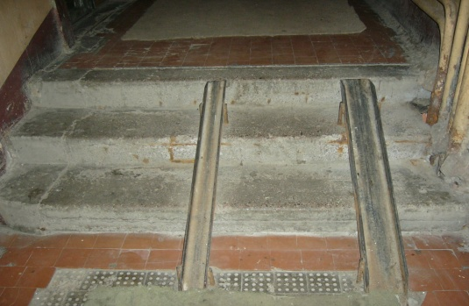 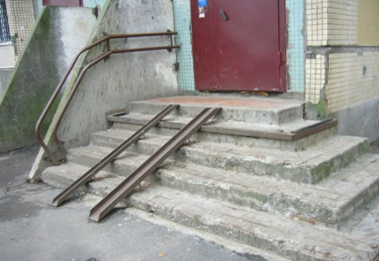

В домах жилого комплекса «Hakkapeliitta» во Всеволожске установлены отгибающиеся при необходимости устойчивые помостки. В закрытом состоянии никому не мешают, в открытом – помогают подъехать к лифту. Оборудование новостроек такими пандусами позволит перестать создавать видимость выполнения Государственной программы «Доступная среда» и тратить деньги налогоплательщиков реально полезные проекты. Горожане должны видеть людей со сложностями в состоянии здоровья ( Караченцев после катастрофы). Вместе мы будем учиться М И Л О С Е Р Д И Ю.

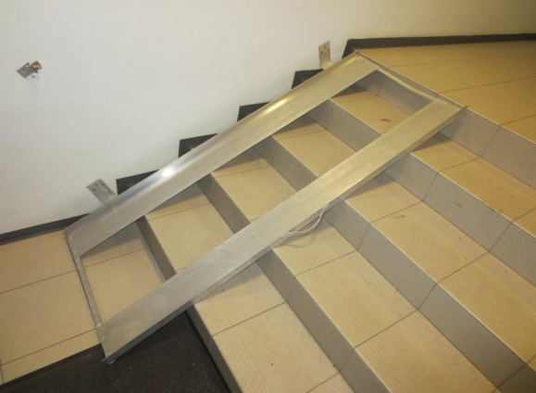 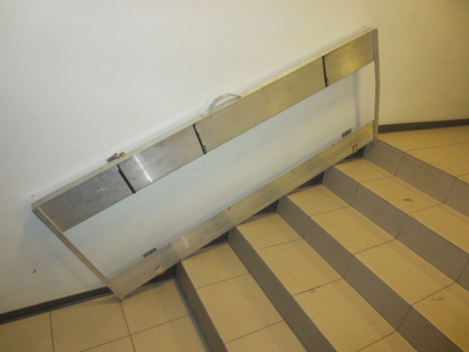

Мы расспрашиваем пожилых людей о войне, записываем воспоминания, по крохам собираем материал. Со слезами на глазах они рассказывают о том страшном времени, о том, какие трудности им пришлось пережить. Они видели, слышали войну, они жили в войне. Сегодня им уже за семьдесят. Они не претендуют на ордена и медали. Главное для них, чтобы они не были забыты, чтобы их помнили. Их воспоминания – связующая нить нашего поколения с войной. Она не должна быть утеряна. Мы считаем, что все страницы ВОВ должны быть учтены.

***Акции, в которых мы участвовали в рамках проекта.***

***«Акция «Открытка для бабушки и дедушки» (2011 - 2013 г.)***

Учащиеся начальной и средней школы своими руками делают открытки, игрушки, рисунки, плакаты с поздравлениями к 9 мая. И, несмотря на то, что работы ребят не всегда выполнены аккуратно и без изъянов (в силу имеющихся особенностей у учащихся), они несут в себе все частичку детской теплоты, душевности, заряд положительной энергии. Открытки, рисунки и плакаты с поздравлениями школьники вместе с воспитателями и учителями вешают на парадных близлежащих домов в канун Дня Победы. Нам кажется, что ветераны ВОВ, жители блокадного Ленинграда, наши бабушки и прабабушки, дедушки и прадедушки чувствуют теплоту детских сердечек, радуются тому, что о них помнят, чтут и уважают.

***Благотворительная акция «Подари ровеснику книгу» (2012-2013г.)***

Вот уже два года мы активно участвуем в акции, инициированной Центральной городской детской библиотекой им.А.С. Пушкина и организованной при поддержке Комитета по культуре, Комитета по образованию Санкт-Петербурга, Уполномоченного по правам ребёнка в Санкт-Петербурге, Союза детских библиотек Санкт-Петербурга, Ассоциации детской и педагогической прессы Санкт-Петербурга, СПб ГБУК «ЦБС Калининского района», РФРО «Сообщество» и других общественных организаций. В акции у нас в школе принимают участие читатели библиотеки разных возрастов (с 1 по 12 классы). Собранные в дар детям-ровесникам книги мы передаем в коррекционные образовательные учреждения и учреждения для детей-сирот и детей, оставшихся без попечения родителей. Мы очень надеемся, что эти книги дарят детям знания и улыбки.

 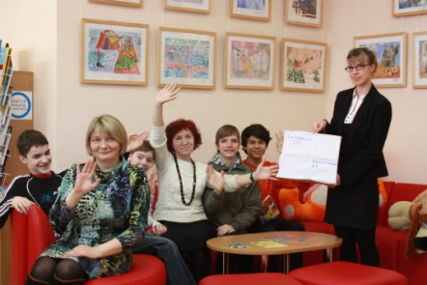

***Забота о памятнике «Блокадный колодец» (2011-2013 г.)***

В конце 1941 г. в Ленинграде прекратил работать водопровод. В блокадные дни ленинградцы приходили за водой к колодцу, который стал для них источником жизни. На стене дома №6 по проспекту Непокорённых в 1979 г. скульптором М.Л. Круппом создана мемориальная композиция "Блокадный колодец". Над чашей с водой на стене дома изображена женщина с ребёнком на руках.

Несколько лет мы уже шефствуем над этим городским памятником, ежегодно возлагаем к нему цветы.

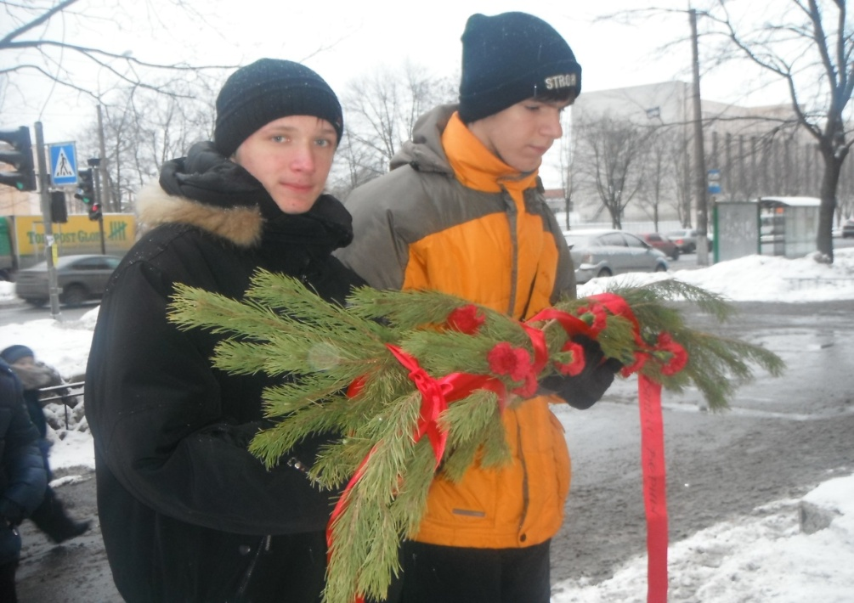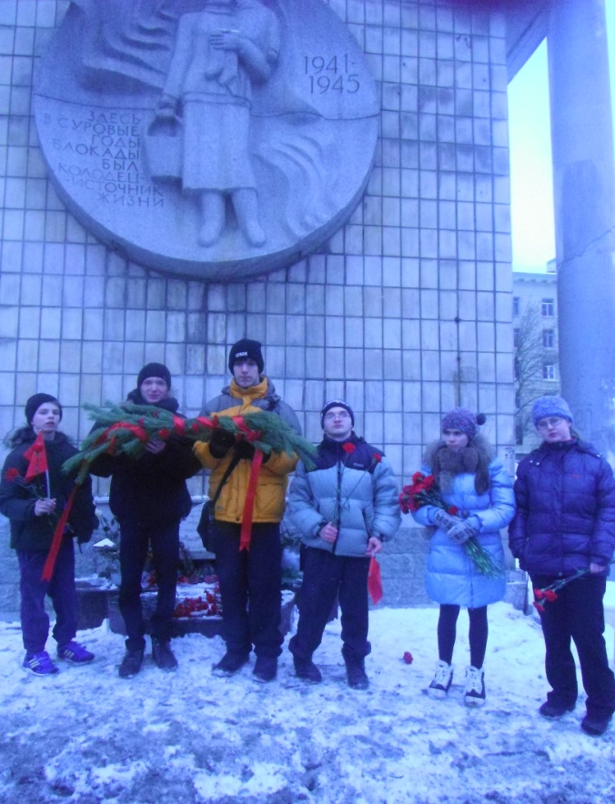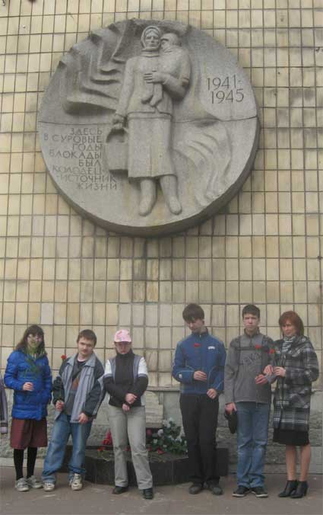

С 2013 года еще одним объектом нашей заботы стал ***памятник «Дети войны».*** Он состоит из скульптур пяти детей, которые спешат на улицу праздновать День Победы. Самая маленькая девочка держится за руку старшей сестры, а рядом - ребята в военной форме. Автор памятника показал, что возраст не имел значения во время войны и дети заслуживают уважения и памяти наравне со взрослыми. Памятник создан по инициативе Международной ассоциации общественных организаций блокадников города-героя Ленинграда и установлен недалеко от Пискаревского мемориального кладбища, на пересечении проспекта Непокоренных и Меншиковского проспекта. Автор проекта - скульптор и архитектор Владимир Шплет. Средства на проектирование, изготовление и установку памятника перечислил председатель Азербайджанской национально-культурной автономии Санкт-Петербурга Вагиф Мамишев.

Мы мечтаем возложить цветы к памятнику «Детям войны» вместе с Людмилой Васильевной Пожедаевой, автором книги «Война, блокада, я и другие. Мемуары ребенка войны». Раньше нам никак не удавалось вывезти Людмилу Васильевну куда-либо, хотя мы предлагали ей приспособленный автобус (такой транспорт есть в распоряжении ОУ в связи с его спецификой). Но обычная инвалидная коляска с трудом проходит в дверные проемы типовой квартиры. Мы рады, что ученики школы № 619 Калининского района подарили ей коляску-трансформер. Теперь у нас появилась возможность воплотить в жизнь нашу мечту.

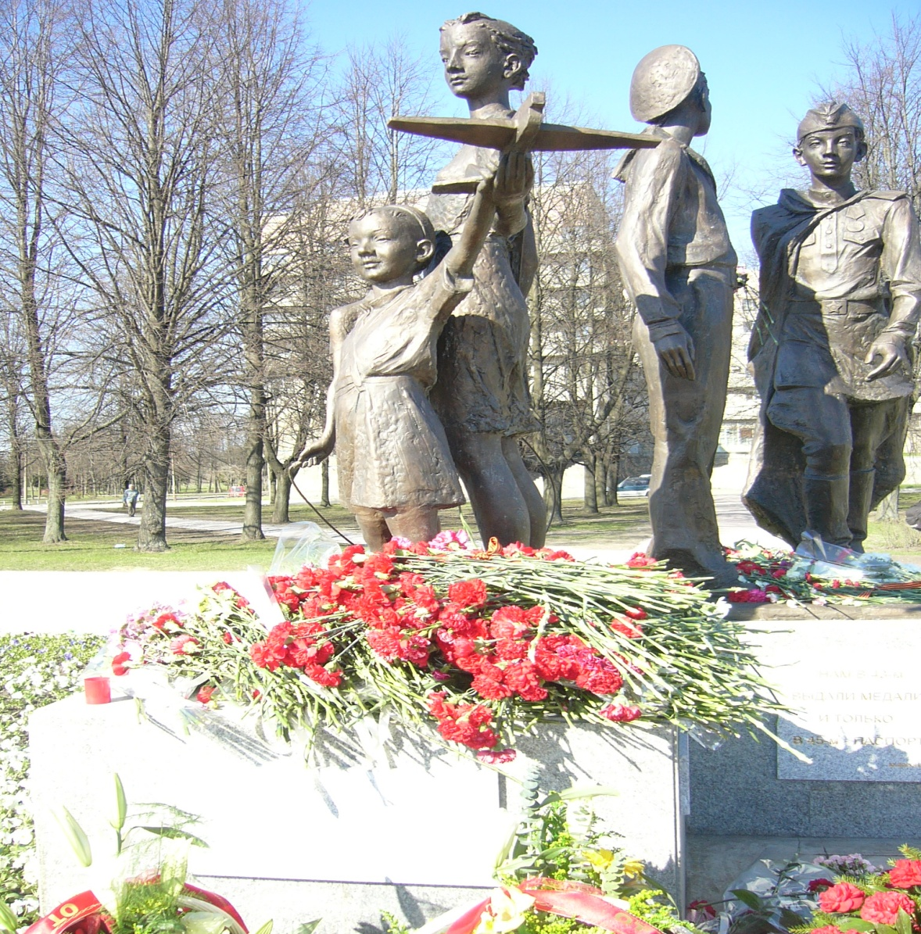

***Районная акция детских общественных организаций. Вахта памяти и возложение цветов у памятника аэродрому «Гражданка» (май 2012 г.).***

Ученики школы-интерната №9 приняли участие в акции «Вахта Памяти», которая  ежегодно проходит у памятника защитникам ленинградского неба во время Великой Отечественной войны, который был установлен на месте взлётно-посадочной полосы блокадного аэродрома «Гражданка». Надпись на памятной доске гласит: «Здесь в 1941-1945 годах находился аэродром «Гражданка», с которого летчики Краснознаменной Балтики защищали ленинградское небо». Летчики-балтийцы мужественно защищали Ленинград и советские корабли, оказывали поддержку с воздуха наземным войскам Красной Армии. В качестве фронтового аэродром Гражданка просуществовал с октября 1941 года по сентябрь 1944 года. Ребята  несли «Вахту Памяти». После этого возложили цветы к памятнику и зажгли свечи  в память о погибших летчиках.

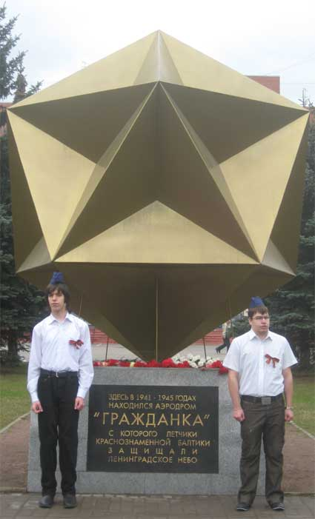 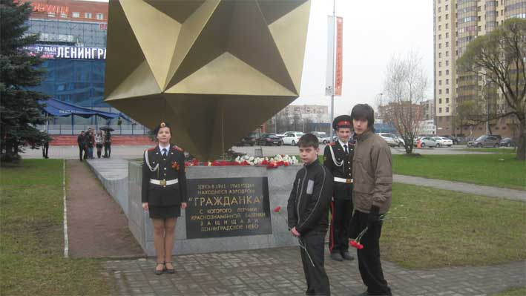

***Школьная акция «Гостинцы ребенку войны».***

Ежегодно проводим несколько школьных акций «Гостинцы ребенку войны» по сбору праздничных посылок для Пожедаевой Людмилы Васильевны

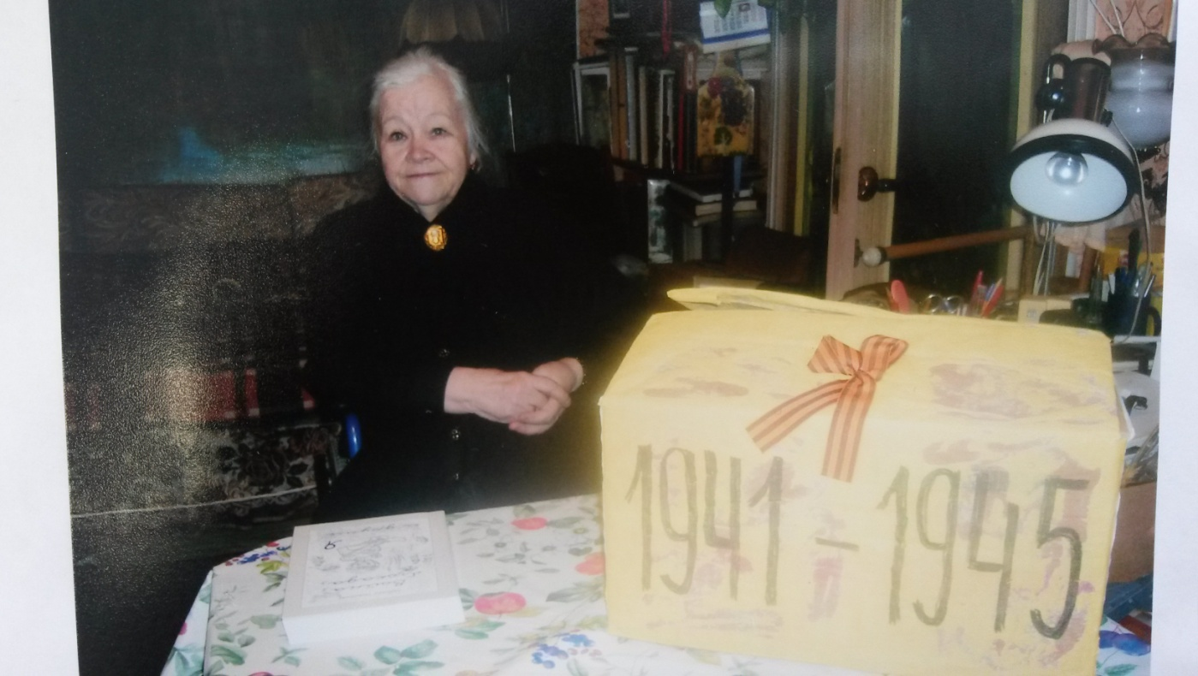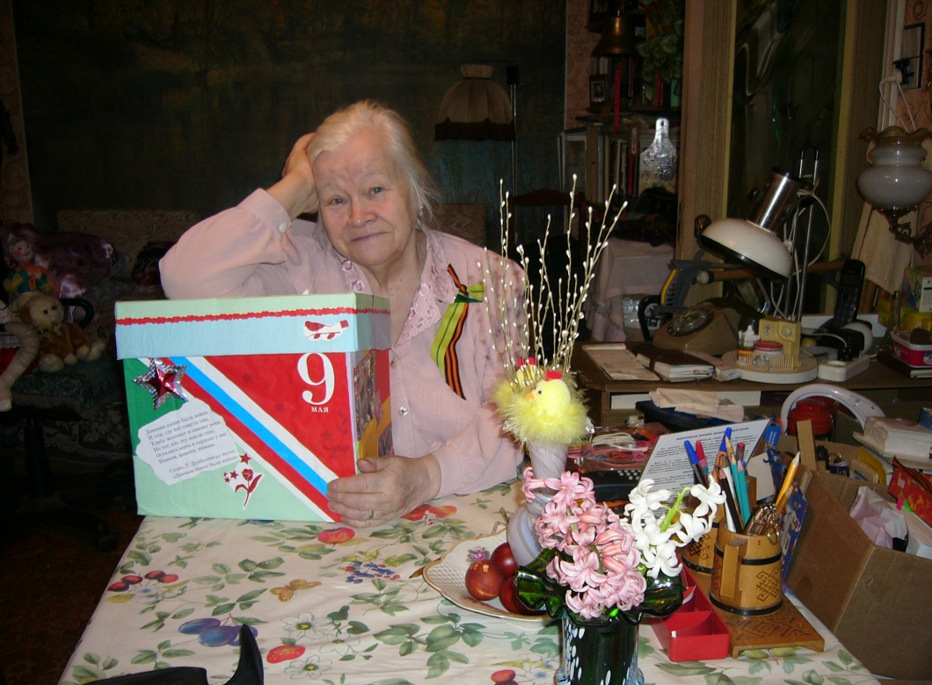

***Встреча в памятные даты с ребёнком войны Смирновой Ириной Павловной***

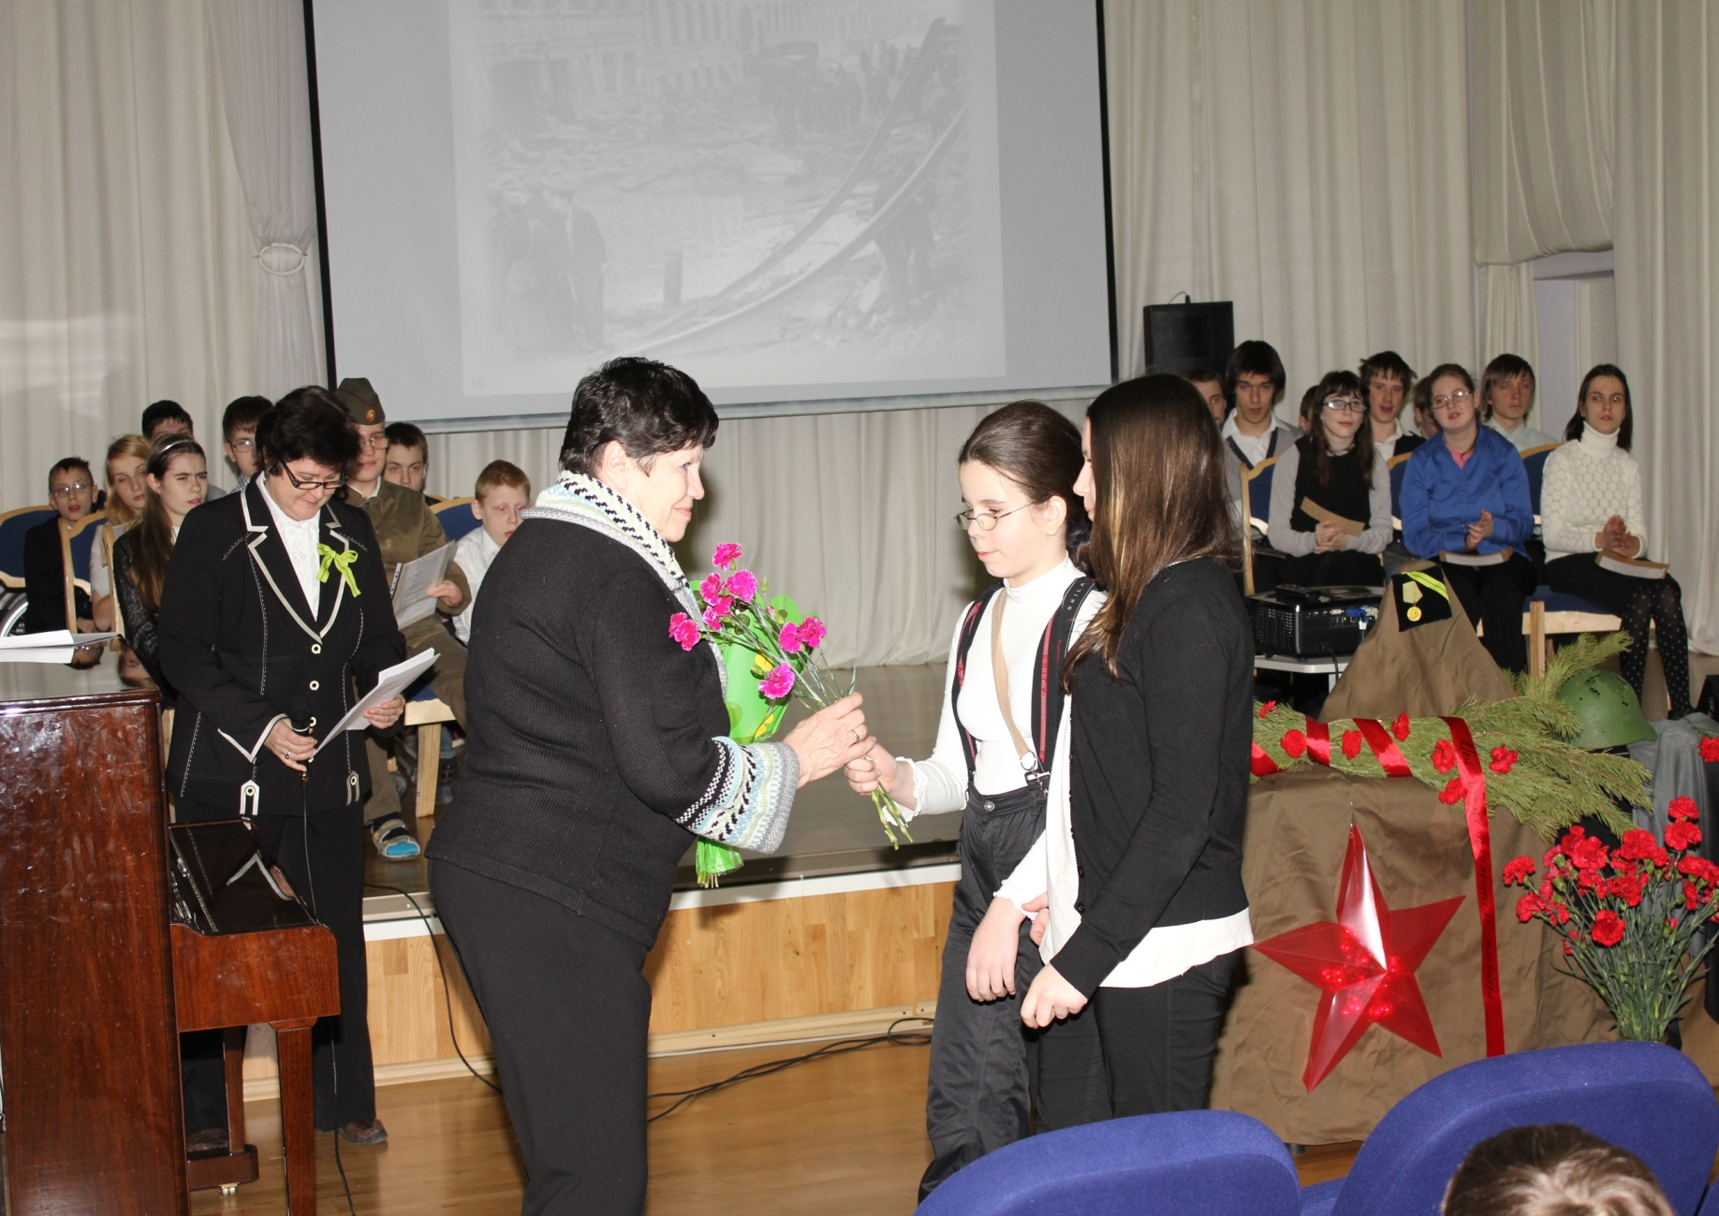

***Акция «Забота о пернатых»***

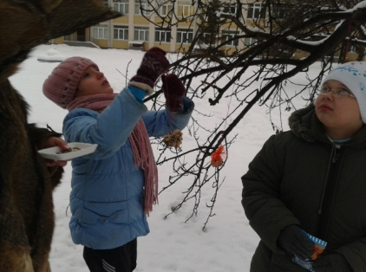 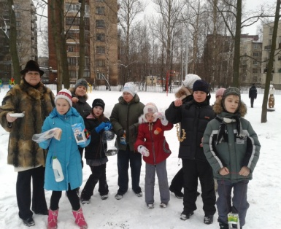

***Акция «Животным нужна помощь».***

Передали Санкт-Петербургскому зоопарку корм для различных зверей и комнатные цветы для оформления вольеров.

**Ежегодно в школе в преддверии Дня снятия блокады проходит**  конкурс выразительного чтения стихов, посвященных данной ВОВ, блокаде. Учащиеся с пониманием и огромной ответственностью подходят к данному мероприятию, готовятся и проникновенно, с чувством читают наизусть произведения разных авторов. В 2013-м году наряду с ребятами постарше самые маленькие наши школьники, наши первоклашки, приняли участие в конкурсе, а потом лучшие из них выступили на праздничном концерте.

На выставке творческих работ на тему «Война. Блокада. Ленинград» школьники представляют рисунки, поделки, стихотворения собственного сочинения учащихся. Ребята в своих работах проникновенно и искренне говорили о событиях блокадных дней.

Успешная реализация проекта позволяет модифицировать его и с успехом реализовывать в дальнейшем. Мы планируем продолжить свою деятельность, не только работая по тем направлениям и принимая участие в акциях, которые указаны в данном проекте, но и по новым направлениям, расширить число партнеров активного социального взаимодействия.

**Отзывы о нашей работе**

*(Выдержки из Книги отзывов и предложений библиотеки школы)*

Пожедаева Людмила Васильевна (автор книги «Война, блокада, я и другие):

«Дорогие мои юные читатели. Поздравляю вас с Новым 2013 годом. Желаю вам всех благ, а главное здоровья. Ребятки, больше читайте и хорошо учитесь. Кто дурно учится - тот хуже вора. Он обкрадывает самого себя. Молодцы, что вы не забываете петербуржцев, перенесших вместе со своим городом тяжелые годы войны и блокады. Спасибо за вашу память о ветеранах и доброе отношение к ним».

Федина Елена Викторовна (журналист, редактор литературно-художественного журнала школы №619 Калининского района СПб «Диво»):

«Дорогие друзья! Вы дали нам мастер-класс и научили радоваться, любить, понимать, тонко чувствовать. Спасибо за ваше внимание, ваши поэтические строки, за тепло ваших сердец! Чувствуется огромная воспитательная работа в этой школе, а в фундаменте всего – любовь».